1. ОБЩАЯ ХАРАКТЕРИСТИКА РАБОТЫ
Актуальность темы. Одной из наиболее сложных проблем теории управления является проблема синтеза алгоритмов управления объектами с нелинейными, неопределенными моделями. Существующие традиционные, классические подходы к решению задачи синтеза управления сложными нелинейными объектами либо имеют ограниченное практическое применение, либо требуют для своей реализации значительных вычислительных мощностей.
В последнее время, с увеличением сложности решаемых задач управления, все большее распространение получают интеллектуальные технологии. Широкие возможности для использования интеллектуальных технологий открываются при решении задач, связанных с проектированием и созданием сложных систем управления.
Современные устройства управления должны обеспечивать надежное управление объектом в разных режимах его работы, обеспечивать устойчивость их функционирования по отношению как к ограниченным, так и к существенным структурно-параметрическим возмущениям моделей объектов управления. Такие системы управления относятся к классу робастных и робастно-адаптивных систем.
Проблемы проектирования робастных и робастно-адаптивных автоматических систем управления являются одними из наиболее актуальных и сложных проблем современной теории управления.
В этой связи, разработка новых подходов к синтезу алгоритмов робастного и робастно-адаптивного управления для объектов управления с моделями, относящимися к некоторым частным классам нелинейных моделей на основе использования современных интеллектуальных и интегрированных технологий, ориентированных на их реализацию с использованием современных средств цифровой микропроцессорной техники, представляет актуальную проблему. Решению этой актуальной проблемы посвящена данная диссертационная работа.
Цель работы. Основная цель диссертационной работы состоит в разработке и исследовании новых принципов организации контуров управления, а также в разработке и исследовании алгоритмов робастно-адаптивного управления нелинейными, неопределенными объектами с секторальными ограничениями на выходные контролируемые переменные, а также методологического и программного обеспечения процесса их проектирования.
Задачи исследования. Реализация сформулированной выше общей цели диссертационной работы обеспечивается решением следующих основных задач:
- исследование основных подходов к синтезу алгоритмов робастно-адаптивного управления нелинейными неопределенными объектами управления и их сравнительный анализ;
- обоснование необходимости использования интеллектуальных нечетких технологий для решения задачи синтеза алгоритмов управления нелинейными неопределенными объектами управления;
- исследование проблем аппроксимации функций и динамических моделей с использованием систем нечетких функций различных типов и их сравнительный анализ;
- синтез алгоритмов идентификации и оценивания динамических моделей нелинейных объектов управления в классе нечетких систем;
- синтез алгоритмов робастно-адаптивного управления на основе использования нечетких аппроксимирующих моделей нелинейных объектов управления;
- разработка методического и программного обеспечения, необходимого для решения задач синтеза алгоритмов робастно-адаптивного управления и их исследования.
Для решения указанных выше задач использовались современные методы синтеза робастных регуляторов, основанные на реализации прямого метода Ляпунова, методы оптимизации, современные подходы к организации вычислительных рекурсивных и не рекурсивных вычислительных процедур, фундаментальные основы нечетких интеллектуальных технологий. Для решения задач моделирования и исследования систем управления использовались современные инструментальные программные комплексы.
Научная новизна. В диссертационной работе предлагается новый оригинальный подход к решению задачи синтеза алгоритмов робастно-адаптивного управления для объектов управления с нелинейными, неопределенными моделями и секторальными ограничениями на выходные контролируемые переменные.
Суть предлагаемого в рамках диссертационной работы подхода заключается в интеграции принципов робастного управления, реализуемых основным контуром управления и принципов адаптивной параметрической самонастройки робастного регулятора основного контура управления с использованием нечеткого динамического идентификатора нелинейной модели объекта управления. При этом система управления представляется в виде системы с иерархической, двухуровневой организацией.
Таким образом, предложенный в диссертационной работе подход к решению задачи синтеза робастно-адаптивного управления нелинейными объектами отличается новизной и основывается на комплексировании как классических методов синтеза робастных алгоритмов управления, так и новых интеллектуальных нечетких технологий.
Практическая ценность. Предложенная в работе двухуровневая иерархическая концептуальная организация робастно-адаптивной системы управления, а также разработанное в диссертационной работе алгоритмическое, программное и методологическое обеспечение может составлять основу построения как вновь проектируемых робастно-адаптивных систем автоматического управления, так и существующих систем управления с целью их интеллектуализации путем развития и модификации их алгоритмической структуры.
Положения, выносимые на защиту:
На защиту выносятся следующие положения:
- принцип организации робастно-адаптивной системы управления, в которой основной контур управления реализуется с использованием робастного самонастраивающегося регулятора, синтезированного на основе применения прямого метода Ляпунова, а второй, высший контур управления включает нечеткий идентификатор модели нелинейного объекта управления и динамический контур самонастройки параметров робастного регулятора;
- алгоритмы робастно-адаптивного управления объектами управления с моделями, относящимися к классу нелинейных моделей с секторальными ограничениями на выходные переменные;
- методику динамического проектирования робастно-адаптивных систем управления, принцип организации которых предполагает комплексирование нечетких интеллектуальных технологий идентификации нечетких динамических моделей нелинейного объекта управления, а также классических технологий робастного управления с адаптивной самонастройкой параметров робастного регулятора на основе применения прямого метода Ляпунова;
- принцип организации и алгоритмы робастно-адаптивного управления двухзвенным роботом-манипулятором.

Апробация работы
Результаты проведенных в диссертационной работе исследований были представлены на следующих научных симпозиумах, конференциях и семинарах:
- Шестой международный симпозиум “Интеллектуальные системы”, (Россия, Саратов, 2004 год);
- Седьмой международный симпозиум “Интеллектуальные системы”, (Россия, Краснодар, 2006 год);
- Всероссийская научно-техническая конференция “Мехатронные системы” (Теория и проектирование), (Россия, Тула, 2006 год);
- Научный семинар “Интеллектуальные системы” (Россия, Московский государственный технический университет имени Н.Э. Баумана, кафедра “Системы автоматического управления”).
Публикации: Результаты проведенных в рамках диссертационной работы научных исследований отражены в 5 публикациях.

Объем и структура диссертации.
В соответствии со сформулированными выше целями и задачами проводимых в рамках диссертационной работы исследований, диссертация имеет следующую структуру.
Диссертация состоит из введения, четырех глав, заключения, списка литературы из 78 наименований и двух приложений. Основная часть диссертационной работы изложена на 179 страницах и содержит 51 рисунок и 3 таблицы. Общий объем приложений составляет 16 страниц.

2. КРАТКОЕ СОДЕРЖАНИЕ РАБОТЫ

Во введении показана и обоснована актуальность темы диссертационной работы, сформулированы основная цель и задачи исследования, обоснованы научная новизна и практическая ценность результатов выполненных в рамках диссертационной работы исследований. Рассмотрена структура диссертационной работы и изложено краткое содержание ее основных разделов.

В первой главе диссертации рассматриваются вопросы, связанные с исследованием современных подходов к решению проблемы синтеза алгоритмов управления нелинейными динамическими объектами, модели которых приводятся к ряду частных канонических форм.

Возможность приведения нелинейных моделей к каноническим формам позволяет реализовать процедуру линеаризации динамических характеристик замкнутых систем за счет использования линеаризующих обратных связей или линеаризующих связей по входным-выходным переменным.
В результате линеаризации, динамические свойства замкнутых систем оказываются близкими к линейным, однако, закон управления - является нелинейным. Реализация процедур синтеза робастного управления основываются на использовании прямого метода Ляпунова.
Рассматриваются следующие три основные канонические формы представления нелинейных моделей динамических систем:
- модели динамических систем, линеаризуемые обратными связями;
- модели динамических систем, линеаризуемые связями по входу-выходу;
- модели динамических систем с структурированными связями.
Каноническая форма представления нелинейных моделей, линеаризуемых обратными связями имеет вид:
$\overset{\text{.}}{x}=\text{Ax}+B(f(x)+g(x)u)$ (1)
где - вектор состояния, - вектор управления, а матрицы - образуют управляемую пару.
В этом случае структура алгоритма управления может быть представлена в виде:
(2)
где - вспомогательный вектор, - матрица коэффициентов регулятора такая, чтобы матрица коэффициентов замкнутого контура управления была Гурвицевой.
При таком выборе структуры статического закона управления видно, что нелинейности объекта управления исчезают, и замкнутая система становится линейной, при этом уравнение (1) принимает следующий вид
$$\overset{\text{.}}{x}=\text{Ax}+\text{BK}(x−r)=(A+\text{BK})x−\text{BKr}$$
Структурная блок-схема эквивалентной линеаризованной обратными связями системы представлена на рисунке 1.
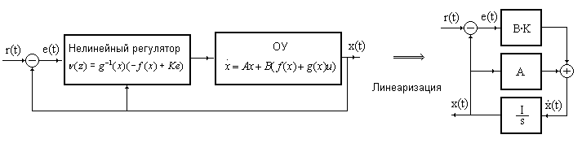
Рис. 1. Структурная схема эквивалентной линейной замкнутой системы

Каноническая форма представления нелинейных моделей, линеаризуемых связями по входу-выходу может быть представлена в виде:
(3)
В этом случае структура алгоритма управления с обратной связью по состоянию может быть представлена в форме:
$u=v(z)=\frac{r^{(n)}−f(q,x)−k^{T}e}{g(q,x)}$.
где - вспомогательный вектор.
Частным случаем систем со структурированными обратными связями, являются так называемые системы со строгими обратными связями. Каноническая форма описания этих систем такова:
$\begin{aligned}\left\{{\overset{\text{.}}{x}}_{1}=f_{1}(x_{1})+g_{1}(x_{1})x_{2} | \right.\left\{\text{.} | \right.\left\{\text{.} | \right.\left\{\text{.} | \right.\left\{{\overset{\text{.}}{x}}_{n−1}=f_{n−1}(x_{1},\text{.}\text{.}\text{.},x_{n−1})+g_{n−1}(x_{1},\text{.}\text{.}\text{.},x_{n−1})x_{n} | \right.\end{aligned}$ (4)
Закон управления для таких систем:
$u=v(z)=\frac{−f_{n}(x)+{\overset{\text{.}}{v}}_{n−1}−e_{n−1}g_{n−1}−{\text{ke}}_{n}}{g_{n}(x)}$,
где $e_{i}=x_{i}−v_{i−1}(z_{i−1})$ - вектор ошибки управления для i-ой подсистемы.
Линеаризация нелинейной системы позволяет синтезировать робастно-адаптивный регулятор с сигнальной адаптацией. Для этого закон управления представляется в форме . Здесь - статическая составляющая закона управления, определяющая управление для случая, когда неопределенность Δ = 0. Компонента - представляет собой дополнительную аддитивную составляющую закона управления.
Пусть неопределенность модели ограничена константой, то есть , где $ρ\text{ > 0}$ – известная константа. В этом случае аддитивная составляющая управления:
В том случае, если неопределенность модели ограничена функцией, то есть ; где ρ – известная константа; $ψ\text{: }R_{p}→R$ – известная неотрицательная функция. В этом случае аддитивная составляющая определяется выражением:
В этом случае структурная блок-схема робастно-адаптивной системы управления с контуром сигнальной адаптации может быть представлена в виде:
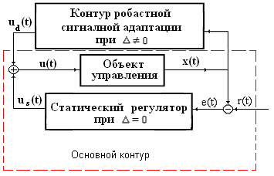
Рис. 2. Структурная схема системы с робастным законом управления, учитывающим неопределенность $Δ$ модели ОУ

Однако, большую гибкость и лучшие характеристики неопределенных систем обеспечиваются при использовании робастно-адаптивных алгоритмов управления с самонастройкой параметров робастного регулятора.
В работе рассмотрены два алгоритма адаптивной самонастройки настройки параметров робастного регулятора:
- алгоритм - модификации параметрической самонастройки;
- алгоритм ε-модификации параметрической самонастройки.
Алгоритм - модификации параметрической самонастройки имеет вид:
Алгоритм ε-модификации параметрической самонастройки имеет вид:
Рассмотренные и исследованные выше методы синтеза управления нелинейными объектами находят применение на практике, однако их основной недостаток состоит в необходимости выполнения сложных преобразований для приведения нелинейных моделей к необходимым каноническим формам, что не всегда возможно, а также в необходимости использования для своей реализации значительных вычислительных ресурсов.
Применение интеллектуальных нечетких технологий позволяет реализовать другие, более эффективные подходы к решению задач управления сложными нелинейными объектами и процессами.
Во второй главе рассматриваются теоретические основы интеллектуальных нечетких технологий. Анализируются различные модели и структуры нечетких систем. Рассматриваются процедуры фаззификации и дефаззификации, а также различные реализующие их алгоритмы.
Формирование и функционирование нечетких систем предполагает выполнение последовательности следующих этапов:
- формирование систем входных и выходных лингвистических переменных;
- формирование систем функций принадлежности входных переменных, которые определяют степень соответствия четких значений этих переменных их лингвистическим нечетким представлениям;
- процесс фаззификации, смысл которого состоит в том, что по четким значениям входных переменных, формируются их нечеткие лингвистические представления;
- процесс нечеткого логического вывода, который предполагает определение нечетких значений выходных лингвистических переменных в соответствии с системой правил нечеткого логического вывода;
- процесс дефаззификации, смысл которого состоит в том, что по нечетким значениям выходных лингвистических переменных, формируются их четкие значения.
Так как выбор функций принадлежности существенным образом влияет как на аппроксимирующие свойства нечетких функций, так и на вычислительную сложность операций над нечеткими переменными, то в работе был проведен сравнительный анализ различных типов функций принадлежности.
Были рассмотрены следующие существующие основные типы функций принадлежности:
- Функции принадлежности треугольного типа;
- Функции принадлежности трапецеидального типа;
- Функции принадлежности колоколообразного или гауссовского типа;
- Одиночные функции принадлежности или функции принадлежности типа синглтон.
С точки зрения экспертных представлений, а также с учетом простоты цифровой реализации соответствующих вычислительных алгоритмов, наибольшее распространение получили функции принадлежности треугольного и трапецеидального типов. Наряду с простотой вычислительной реализации, эти типы функций принадлежности позволяют сформировать системы нечетких функций обладающих хорошими аппроксимирующими свойствами. Поэтому в дальнейшем, в работе, при формировании нечеткого динамического идентификатора, предлагается использовать функции принадлежности треугольного типа (см. рисунок 1).
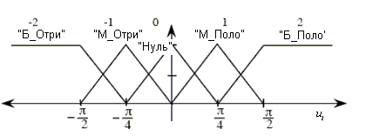

Рисунок 3. Функции
принадлежности
треугольного типа

Структура правил нечеткого логического вывода может быть представлена в форме:
Значения входных лингвистических переменных формируют левую часть этой системы правил вывода, то есть определяют структуру “условий”. Значения выходных лингвистических переменных формируют правую часть системы правил нечеткого логического вывода и, таким образом, определяют структуру “последствий”.
Механизм логического вывода реализуется в два этапа:
- Определение набора тех правил вывода, которые являются активным для нечетких значений, соответствующих входными переменным . Этот этап называется “процессом сопоставления”.
- Использование текущих значений входных переменных и той системы правил вывода, которые хранятся в базе знаний, для реализации правил нечеткого логического вывода. Этот этап называется “выводом”.
Процесс вывода предполагает два возможных стандартных подхода к реализации процесса вывода. Первый подход основан на использовании понятия “связанных нечетких множеств”, а другой подход основан на использовании понятия “глобального связанного нечеткого множества”. Определение связанных нечетких множеств предполагает вычисление “связанного нечеткого множества” для правила с функцией принадлежности , которая определяется в виде
Связанное нечеткое множество специфицирует степень достоверности, в соответствии с которой входной переменной соответствует значение выходной переменный , заданной на универсальном множестве.
Определение глобального связанного нечеткого множества предполагает вычисление глобального связанного нечеткого множества с функцией принадлежности , определяемой в виде
Где R - количество правил в основной базе знаний.
Из этого выражения видно, что функция принадлежности характеризует результат логического вывода, который основан на использовании результатов логического вывода для всех правил из базы знаний нечеткой системы.
Результаты логического вывода используются для формирования четких значений выходных переменных в результате процедуры дефаззификации. Рассмотрены и исследованы следующие основные методы дефаззификации и соответствующие вычислительные алгоритмы:
- Метод центра тяжести;
- Метод центра среднего;
- Метод центра площадей.
Сравнительный анализ этих методов и реализующих их алгоритмов показал, что с точки зрения вычислительных сложности наиболее простым является алгоритмы дефаззификации по методу центра тяжести.
В работе были исследованы также различные типы нечетких систем:
- Нечеткие системы Мамдани (Mamdani);
- Нечеткие системы Цукамото (Tsukamoto);
- Нечеткие системы Сугено (Sugeno);
- Нечеткие системы Ларсена (Larsen).
Сравнительный анализ этих нечетких систем показал, что наиболее эффективным, с точки зрения решения задач оценивания нелинейных динамических моделей, являются нечеткие системы Сугено.
Результаты проведенного в данной главе исследования показали, что нечеткие лингвистические представления, а также математический аппарат нечеткой логики, лежащий в основе интеллектуальных нечетких технологий, является мощной алгоритмической базой для решения задач проектирования и реализации систем управления в тех случаях, когда получить модель на основе физических представлений, либо не представляется возможным, либо когда модель процесса или объекта оказывается достаточно сложной, нелинейной и носит неопределенный характер.
В этом случае искомую модель можно сформулировать в лингвистической форме на основе использования экспертных знаний, или на основе результатов обработки экспериментальных данных.
В третьей главе рассматриваются проблемы синтеза робастно-адаптивных алгоритмов управления нелинейными объектами, с ограничениями на выходные переменные секторального типа, основанными на использовании результатов нечеткого оценивания нелинейных моделей объектов управления.
Рассматривая проблему оценивания как обобщенную проблему аппроксимации функций, исследуются основные факторы, определяющие точность оценивания динамических моделей объектов управления.
Показано, что тип аппроксимирующей функции и ее структура могут существенно влиять на точность аппроксимации. В частности, при решении ряда прикладных задач, основанных на использовании процедур аппроксимации функций, более эффективными, с точки зрения точности аппроксимации, являются функциональные нечеткие системы Такаги-Сугено, которые обеспечивают лучшую аппроксимацию, по сравнению с нечеткими системами Мамдани. При этом, если рассматривать систему нечетких функций как некоторый аппроксиматор, параметризущийся вектором , то точность аппроксимации существенно зависит от выбора параметрического вектора θ, который определяет как число используемых функций принадлежности, так и число используемых правил нечеткого логического вывода.
Рассмотрены и исследованы два основных подхода к реализации процедур обучения нечетких моделей:
- обучение на основе использования входных-выходных обучающих выборок;
- обучение на основе использования априорной информации в виде нелинейных моделей объектов управления заданных в аналитической форме.
Для обучения нечетких моделей могут применяться следующие две основные группы методов и соответствующих им вычислительных процедур:
- группа метода наименьших квадратов;
- группа вычислительных процедур методов, реализующих градиентные алгоритмы обучения.
В свою очередь вычислительные алгоритмы могут быть реализованы как рекурсивные вычислительные процедуры, так и как не рекурсивные или ретроспективные вычислительные процедуры.
Показано, что более предпочтительными для реализации процедур оценивания динамических моделей объекта управления в реальном времени являются рекурсивные вычислительные процедуры. Ретроспективные алгоритмы метода наименьших квадратов успешно применяются для решения широкого класса прикладных задач, связанных с решением задач идентификации моделей динамических систем. Однако этот метод имеет ряд существенных недостатков, один из которых состоит в том, что для его реализации необходимо выполнение условия существования обратной, инверсной матрицы , которую надо обращать, что представляет значительные вычислительные трудности для матриц большой размерности.
Проведенный анализ позволил сделать вывод о том, что для рассматриваемого класса нелинейных моделей объектов управления можно эффективно решать задачи оценивания этих нелинейных моделей в классе локальных аппроксимирующих линейных динамических Такаги-Сугено нечетких систем.
Основное свойство нечетких Такаги-Сугено моделей состоит в том, что каждому правилу нечеткой импликации этих моделей ставится в соответствие некоторая локальная линейная модель, отражающая динамику нелинейной системы в некоторой локальной операционной точке.
В результате комбинирования этих нечетких линейных моделей, можно получить эквивалентную нечеткую модель всей нелинейной системы в целом, для всего секторально-ограниченного пространства значений ее выходных переменных. Так i^{ое} – правило нечеткой Такаги-Сугено модели может быть представлено в форме:
i^{ое} правило:
Задаваясь значениями пар векторов входа-выхода , можно получить в результате некоторую нечеткую систему, как результат логического вывода, при этом модель эквивалентной нечеткой системы формируется следующим образом:
; где .
Эти алгоритмы составляют основу работы нечеткого идентификатора.
Результаты динамической параметрической идентификации предлагается использовать для решения задач адаптивного управления.
Таким образом, предлагаемая в работе структура робастно-адаптивной системы управления с двухуровневой иерархической организацией может быть представлена в виде структуры, отображенной на рисунке 4.
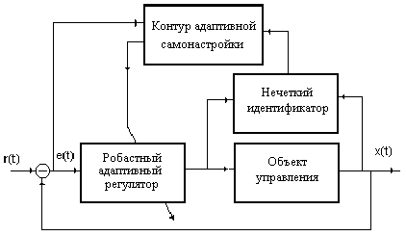

Рисунок 4. Структура
робастно-адаптивной
системы управления

Решение задачи идентификации динамических моделей объекта управления в классе линейных нечетких моделей позволяет сформировать функцию Ляпунова в виде
где e – вектор ошибки управления, и синтезировать линейный робастный регулятор основного контура управления.
Для компенсации влияния неопределенностей, предлагается использовать контур адаптивной параметрической самонастройки робастного регулятора основного контура управления, реализующего следующий алгоритм
Таким образом, приведенные выше соотношения составляют алгоритмическую основу предложенной в работе робастно-адаптивной системы управления.
В четвертой главе рассматриваются вопросы, связанные с применением предложенного в рамках диссертационной работы подхода к организации робастно-адаптивного управления двухзвенным роботом-манипулятором.
Предлагается методика синтеза алгоритмов робастно-адаптивного управления, использующих нечеткий Takagi-Sugeno динамический идентификатор для оценивания нелинейной неопределенной модели объекта управления.
Блок-схема иерархической системы управления роботом-манипулятором и его кинематическая схема представлены на рисунке 5.
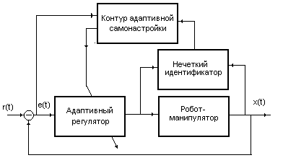
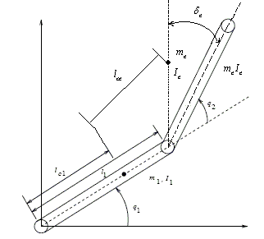

Рис. 5. Структура системы управления робота-манипулятора и его кинематическая схема.
Динамические уравнения робота-манипулятора имеют вид:
(5)
где ;
;
; .
Вводя систему переменных состояния и вектор внешних воздействий , динамичссекая модель робота-манипулятора может быть преобразована к новому виду:
где переменные состояния ограничены секторами
; ; ; .
Вводится система вспомогательных переменных , на допустимом диапазоне изменения которых определяется система входных лингвистических переменных с функциями принадлежности вида:
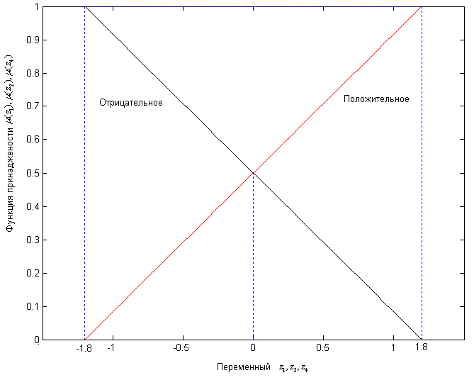
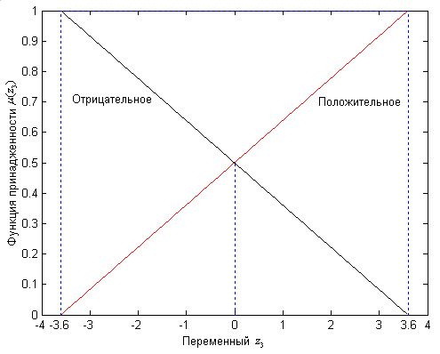

Рис.6. Функции принадлежности нечетких переменных z₁ и z₂.
Структура Такаги-Сугено нечеткой аппроксимирующей модели для нелинейного объекта управления определяется соотношением:
В этом случае модель нечеткой системы имеет вид: .
Таким образом, можно видеть, что нечеткая модель робота-манипулятора представляется системой 16 нечетких моделей, выбор которых осуществляется с использованием 16 правил нечеткого логического вывода, с типовой структурой вида:
Модель 1:
Если Z₁(t) есть «Положительное» и Z₂(t) есть «Положительное» и Z₃(t) есть «Положительное » и Z₄(t) есть «Положительное»
Тогда
Модель 2:
………………………………………………………….
Синтезированный робастный алгоритм управления в параметризованной форме может быть представлен в виде
-
-;
-
-;
Контур адаптивной параметрической самонастройки реализует следующий алгоритм адаптивной настройки параметров робастного регулятора:
;
;
;
; .
Результаты моделирования, проведенного с использованием разработанных в диссертационной работе программных средств, подтвердили эффективность предложенного в работе подхода к синтезу робастно-адаптивных алгоритмов управления. Переходные процессы по переменным “ошибка регулирования” и “управляющие моменты”, полученные в процессе моделирования, показали что робастно-адаптивная система управления обеспечивает высокую точность позиционирования элементов робота как в режиме терминального управления, так и в следящем режиме. Влияние неопределенностей, обусловленных изменениями приведенной массы нагрузки, не приводит к существенным изменениям динамики объекта управления, так как они компенсируются как самим робастным регулятором, так и контуром его адаптивной самонастройки.
В заключении излагаются и обсуждаются основные научные и практические результаты, полученные в рамках диссертационного исследования. На основе анализа полученных результатов формулируются основные выводы по диссертационной работе.
В Приложении 1 приводится ряд допущений, теорем и лемм, необходимых для обоснования результатов аналитических преобразований, проводившихся в процессе решения задач синтеза алгоритмов робастно-адаптивного управления.
В Приложении 2 приводятся структура и краткая характеристика разработанных в диссертационной работе программных модулей, необходимых для проведения исследований синтезированной робастно-адаптивной системы управления роботом-манипулятором методами цифрового моделирования.
3. ОБЩИЕ РЕЗУЛЬТАТЫ И ВЫВОДЫ
Основными научными результатами диссертации являются:
- Исследованы возможные подходы к решению проблемы синтеза алгоритмов робастно-адаптивного управления классом нелинейных динамических объектов, модели которых приводятся к каноническим формам.
- На основе результатов проведенного исследования обосновывается необходимость использования нечетких интеллектуальных технологий для решения задач проектирования робастно-адаптивных алгоритмов управления нелинейными неопределенными объектами;
- Предложена структура робастно-адаптивной системы управления с двухуровневой иерархической архитектурой, включающая основной контур с робастным регулятором, а также контур адаптивной самонастройки, состоящий из нечеткого идентификатора и алгоритмического блока адаптивной самонастройки коэффициентов робастного регулятора;
- Проведен сравнительный анализ различных типов нечетких моделей, которые могут использоваться для решения задач оценивания нелинейных динамических моделей. Показано, что наиболее эффективным для решения задачи оценивания является использование нечетких моделей Такаги-Сугено типа;
- Предложена методика формирования систем нечетких моделей Такаги-Сугено типа, приведены рекомендации по выбору систем функций принадлежности, формированию систем правил нечеткого логического вывода, составляющих информационную и алгоритмическую основу базы данных-знаний интеллектуальной системы;
- Разработана алгоритмическая и методологическая основа проектирования робастного регулятора основного контура управления на основе прямого метода Ляпунова, а также алгоритмов его адаптивной самонастройки с использованием результатов нечеткого оценивания модели объекта;
- Разработано программное обеспечение для решения задач синтеза и исследования алгоритмов робастно-адаптивного управления нелинейными неопределенными объектами управления;
- Эффективность разработанного в диссертационной работе принципа организации робастно-адаптивного управления нелинейными неопределенными объектами подтверждена результатами моделирования робастно-адаптивной системы управления двухзвенным роботом-манипулятором с неопределенными параметрическими возмущениями его нелинейной модели.
Материалы диссертационной работы отражены в следующих трудах:
1. Нгуен Хай Зыонг, Шахназаров Г.А. Нечеткое адаптивное управление двухзвенным роботом-манипулятором // Известия ТулГУ. Вычислительная техника. Информационные технологии. Системы управления, 2006. - С.91-94.
2. Разработка алгоритмического и программного обеспечения процессов проектирования и исследования интеллектуальных систем, основанных на комплексировании принципов робастного, нейро-нечеткого и адаптивного управления / МГТУ имени Н.Э. Баумана. Научный руководитель темы Пупков К.А.. Исполнители Нгуен Хай Зыонг, Шахназаров Г.А., и другие.-Проект РНП.2.1.2.7740. - Москва, 2006.-224с.
3. Нгуен Хай Зыонг. Структурно-параметрическое оценивание нелинейных моделей динамических объектов в адаптивных системах с использованием нечетких технологий // Интеллектуальные системы: Труды Седьмого международного симпозиума. - Краснодар, 2006. - С.54-57.
4. Нгуен Хай Зыонг. Об одном подходе к синтезу алгоритмов адаптивного управления нелинейными неопределенными объектами с использованием Интеллектуальных технологий // Интеллектуальные системы: Труды Седьмого международного симпозиума. -Краснодар, 2006. - С.58-62.
5. Нгуен Хай Зыонг, Г.А.Шахназаров. Структурирование алгоритмического обеспечения интеллектуальных систем управления сложными динамическими объектами // Интеллектуальные системы: Труды шестого Международного симпозиума. - Саратов, 2004. - С.113-116.

